

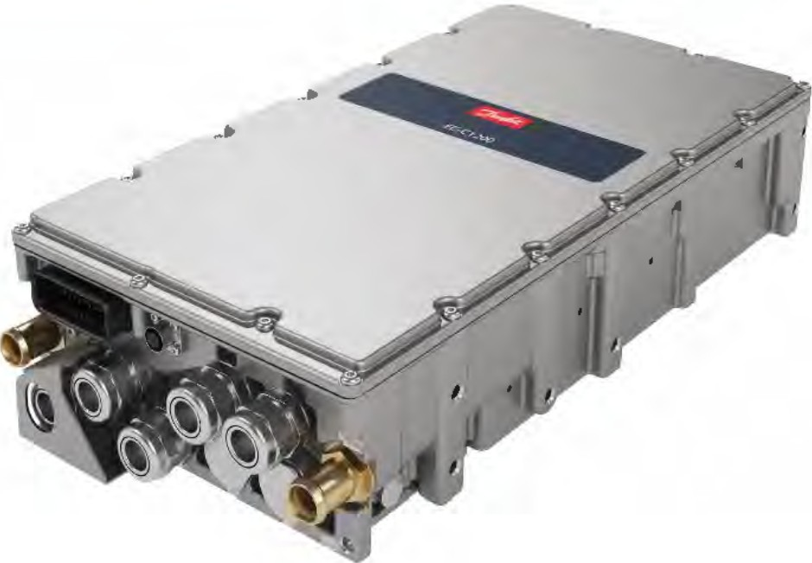
FUNKCIJOS

- Ypač kompaktiškas dizaino keitiklis - tik 1S kg

- Aukšta IP67 korpuso klasė - užsandarinta nuo drėgmės ir dulkių

- Skystis, aušinamas vandens ir glikolio mišiniu

- Aplinkos temperatūra iki+ 105°C ir iki -
40°C

- Leidžiama aušinimo skysčio temperatūra iki +6S°C

- Tvirta konstrukcija, atlaikanti aukštą mechaninių virpesių ir smūgių lygį

- Specialiai sukurtas labai ciklinėms apkrovoms, būdingoms sunkiasvorėms mobiliosioms darbo mašinoms

Programinės įrangos funkcijos:
- 2x izoliuoti CAN prievadai Remti CANopen ir SAE J-1939 m. protokolai

- Dvikryptis energijos srauto valdymas

- Didelio našumo srovės ir įtampos valdymas

- Tarpsluoksnis PWM tarp fazių, kad būtų mažesnė pulsacijos srovė ir įtampa

- Platus apsauginių funkcijų pasirinkimas

- "PowerUSER PC" programa, skirta paleidimui ir diagnostikai

BENDRA
Prietaisas yra sunkusis keitiklis, specialiai sukurtas elektriniams arba hibridiniams traukiniams, skirtiems mobiliosioms darbo mašinoms, autobusams ar jūrų laivams. Jis gali veikti kaip variklio keitiklis, aktyvus priekinis galas, sukurti mikrotinklą arba kaip DC / DC keitiklis, priklausomai nuo pasirinktų parinkčių.

Tipinės programos:
- Akumuliatoriaus įtampos padidinimas iki aukštesnės nuolatinės srovės ryšio įtampos (+ DC parinktis)

- Aukštos įtampos baterijų įkrovimas iš aukštesnės nuolatinės srovės jungties įtampos {+ DC parinktis)

- Elektrinių traukos variklių greičio ir sukimo momento valdymas (+ MC parinktis)

- Kintamosios srovės (AC) konvertavimas iš elektros generatoriaus į nuolatinę srovę (DC ) energijos kaupimui (+ MC parinktis)

- Aktyvus priekis Baigtis prijungimui prie kintamosios srovės tinklo su regeneracine galia ir maža harmonika (+AFE variantas)

- Mikrotinklas {+UG variantas)

+DC parinkčiai reikalingas išorinis induktyvumo blokas. Daugiau informacijos rasite Danfoss EC-LTS duomenų lapuose. {Susisiekite su "Danfoss Editron")

+AFE ir +UGoptions reikalingas išorinis LCL filtro blokas. Daugiau informacijos ieškokite Danfoss EC-LCL1200 duomenų lapuose. (Susisiekite su "Danfoss Editron")

SPECIFIKACIJOS

Nuolatinės srovės jungtis (+ DC parinktis)
Minimalus aušinimas 10 I/min skysčio srautas
Maksimalus nuolatinis 2 barų slėgis

HV pusės įtampos diapazonas

Vardinė įtampa HV pusėje
Vardinė srovė HV pusėje
LV pusės tipinė įtampa

LV pusės vardinė srovė
0-850 Voe

750Voc 350A
75–750 Voe (didžiausias transformacijos santykis tarp LV ir HV
įtampa yra 1:10) Žiūrėkite lentelę žemiau
Žemiausias absoliutusis slėgis
Aušinimo skysčio tūris Slėgio nuostoliai
Aušinimo skysčio temperatūra

Aplinkos sąlygos
1 kPa (vakuuminiam užpildymui)

300 cm3

100 mbar su 10 I/min (+25 °C aušinimo skysčiu)
-40°C ... +65°C
(su 1%/ 1°C maks. +75°C)

Nominali galia Matyti Žemiau pateikta lentelė (išėjimo galia yra
ribojama žemosios įtampos ir srovės)
HV pusės įtampos diapazonas 0-850 Voe Perjungimo dažnis S Khz
Nuolatinės srovės jungtis (+MC/+AFE/+UG parinktis)

DC ryšio įtampos diapazonas 0-850 Voe
Laikymo temperatūra

Darbinė temperatūra
Aukštis

Santykinė drėgmė Gaubto klasė
-4Q°C... + 10S°C

-4Q°C... + 105°C
(su vardiniu aušinimo skysčio temp.) maks.2000m
100% IP67

DC jungties vardinė įtampa
750 Voe
Mechaninė vibracija
l0G
ISO 16750-3
VII bandymas - komercinė transporto priemonė,

Kintamosios srovės jungtis (+MC/+AFE/+UG parinktis)
masė virš lingių – 12 lentelė Pastabos:

AC išėjimo įtampa

Maksimali galia Išėjimo dažnis
0-560 VEFF (Uoc = 800 Voe)
300 kW (500 VAc, 350 GINKLŲ)

0... 580 Hz (pasirinktinai iki 1000 Hz)
bandymo trukmė Sh kiekvienai ašiai (išbandytos x, y ir z ašys)
bendras spektrinis pagreitis 5,91 GRMS
Mechaninis smūgis 50 g

Perjungimo dažnis S kHz Valdymo įtampos įvestis
Įtampos diapazonas 7-33 Voe

Galia 14.4W

Srovė 0.6 A@ 24 Voe
1.2 A@ 12 Voe
Mechaninis

Ryšius
ISO 16750-3
4.2.2. Įtaisų, esančių standžiuose kėbulo ir rėmo taškuose, bandymas
Pastabos:
⎯pagreitis: 500 m/s2;
⎯Trukmė: 6 ms;
⎯ smūgių skaičius: po 10 pagal bandymo kryptį.

Matmenys (plotis x aukštis x gylis) Svoris
Pagrindinės medžiagos

244x109x4S2 mm 15 kg
Korpusas (įskaitant aušinimo skysčio grandinę): AISil 2Cu1 (Fe)
Aušinimo skysčio jungtys: CuZn39Pb3
Aušinimo skysčio jungtis

Rekomenduojamas HV kabelio tipas
2 x 20 mm aušinimo skysčio žarnos jungtis
HUBER+SUHNER Radox
Elastomer 5, ekranuotas, viengyslis, automobilinis kabelis (FHLR4GC13X)
www.hubersuhner.com


Aušinimas Aušinimo skystis

Aušinimo skystis glikolio tipas

Paprastas vanduo su atitinkamu ėsdinančiu inhibitoriumi (ne daugiau kaip 50 % ėsdinančio inhibitoriaus)
Etilenglikolis (rekomenduojama Glysantin G4S)
Aukštosios įtampos kabelio skerspjūvis .,,; 70 mm2 eurų.

Aukštosios įtampos kabelių riebokšliai (su Pflitsch blueglobe TRI bg 22Sms tri
+CGl variantas)
Aukštosios įtampos kabelių riebokšliai (su Pflitsch blueglobe TRI bg 232ms tri
+CE2 parinktis)

HVable kilpa 35-8, 50-8, 70-8, 95-8, 120-8 Kontrolė principas
Rotoriaus srauto orientuotas srovės vektoriaus valdymas

Rekomenduojama kabelio kilpa

Žemosios įtampos jungtis

Žemosios įtampos jungties tipas

LV poravimosi jungties tipas
LV poravimosi jungties kaiščio tipas
LV jungties kaiščio konfigūracija
CAN jungtys
CAN protokolai IQ / analoginė išvestis
35 mm2: Druseidt su siauru
flanšas 03901
50 mm2: Druseidt su siauru flanšu 03903
70 mm2: Druseidt su siauru flanšu 03906
95 mm2: Druseidt su siauru flanšu 03910 (suderinamas tik su
+CE2 parinktis)
120 mm2: Druseidt su siauru flanšu 03914 (suderinamas tik su
+CE2 parinktis) www.druseidt.de
35 kontaktų Tyco electronics AMPSEAL jungtis www.tycoelectronics.com
Dalies Nr. 776163-1

TE 776164-1

0,5-1,25 mm2: TE 770854-3 (auksas)
lėkštas)
Žiūrėkite skyrių SIGNALO JUNGTIS PINOUT
2x izoliuoti ir neapibrėžti CAN kanalai
SAE J-1939
CANopen
5x izoliuotas 1O / analoginis išėjimas
Kontrolės metodai

Silpnėjanti kontrolė lauke

Darbo taško optimizavimas

Apsaugos

HW viršsrovės kelionė

HW trumpojo jungimo kelionė

HW viršįtampio kelionė SW viršsrovės kelionė SW viršįtampio kelionė
Apsauga nuo trumpojo jungimo
Aukštos įtampos blokavimo kilpa

Inverterio temperatūros apsauga
Sukimo momento etaloninio variklio valdymas Greičio etaloninio variklio valdymas DC-link įtampos valdymas
Maksimaliai sumažina lauko veikimą, optimizuodamas variklio keitiklio srovės ir sukimo momento gamybos galimybes
Variklio efektyvumui pagerinti naudojamas maksimalus sukimo momentas vienam amperui darbo taško optimizavimas

750 Apeak (reakcijos laikas
<15μs)
2700 Apeak (savaime ribojantis, reakcijos laikas <2μs)
1050Vrx

Programuojamas lygis Programuojamas lygis Taip
HV kilpa ant signalo jungties išoriniam stebėjimui, HV kilpos kaiščiai yra prijungti keitiklio pusėje
Sudėtingas šiluminis modelis, galintis sumažinti srovę, jei

DC / DC valdymo charakteristikos (+ DC parinktis)
reikalingas

Keitiklio topologija Valdymo principas
Dvikryptis ("Buck" arba "Boost")

Srovės valdymas Įtampos valdymas Galios valdymas
Inverterio temperatūra Taip kelionė
Išorinė temperatūra Taip, programuojamas įspėjimas, Matavimo gedimų ir kelionės lygiai

Variklio valdymo charakteristikos (+ MC variantas)
Standartai ir klasifikacijos

Valdomi variklių tipai

Sinchroniniai nuolatinio magneto varikliai
Asinchroniniai indukciniai varikliai "Danfoss" sinchroninio pasipriešinimo varikliai su nuolatinio magneto pagalba (SRPM)
Taršos laipsnis 2 klasė

IEC 60664-1 viršįtampio kategorija Blogas imunitetas: IEC 61800-3 Sec.5.2, UNECE Rl 0
Išmetamieji teršalai: IEC 61800-3 Sec.6 (spinduliuotas), UNECE Rl 0



MAITINIMO IR SROVĖS VARIANTAI
Pagrindinė produkto rūšis | Nominali galia  [kW] | Vardinė srovė  [Aod | Sąlygos
EC-Cl 200-450-L+DCl 50 | 90 | 150 | LV pusės įtampa 600 VDc, HV pusės įtampa 750 Voe
EC-Cl 200-450-L+DC250 | 150 | 250 | LV pusės įtampa 600 Voe, HV pusės įtampa 750 Voe
EC-Cl 200-450-L+DC300 | 180 | 300 | LV pusės įtampa 600 Vrx, HV pusės įtampa 750 Voe
EC-Cl 200-450-L+DC400 | 240 | 400 | LV pusės įtampa 600 Voe, HV pusės įtampa 750 Voe
1 lentelė Įrenginio srovės ir galios įvertinimai + DC parinktimi

"-S" ir "-L" versijos turi tuos pačius įvertinimus, žr.

Pagrindinė produkto rūšis | Vardinė galia [kVA] | Vardinė srovė [ARM] | Didžiausia srovė, neribotas laikas [ARM]
EC-Cl 200-450-L+MC70+AFE70+UG70 | 50 | 70 | 70
EC-CL 200-450-L+MC120+AFE120+UG120 | 100 | 120 | 120
EC-CL 200-450-L+MC180+AFE180+UG180 | 150 | 180 | 180
EC-CL 200-450-L+MC240+AFE240+UG240 | 200 | 240 | 240
EC-Cl 200-450-L+MC300+AFE300+UG300 | 250 | 300 | 300
EC-Cl 200-450-L+MC350+AFE350+UG350 | 300 | 350 | 350
2 lentelė Įrenginio srovės ir galios įvertinimai +MC, +AFE ir +UG parinktims

"-5" ir "-L" versijos turi tuos pačius įvertinimus, žr.

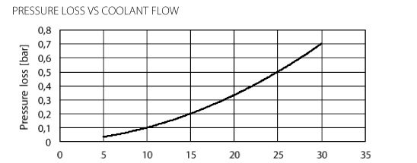
SLĖGIO NUOSTOLIAI VS AUŠINIMO SKYSČIO SRAUTAS
0,8

".:::" 0,7
^{IQ} 0,6
B
VI 0,5
VI
_Q 0,4

::::, 0,3
VI
^{VI} 0,2
c.. 0,1
0
0 5---10 15 20 25 30 35

Tūrio srautas [I/min]

1 paveikslas Įrenginio slėgio sumažėjimas ir aušinimo skysčio srautas

MATMENYS
A C
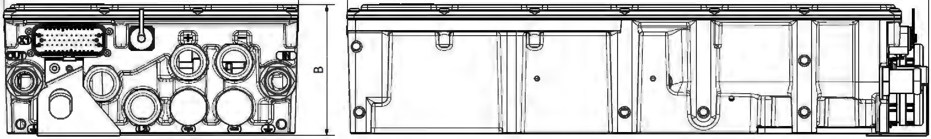
2 paveikslas Įrenginio matmenys

A C
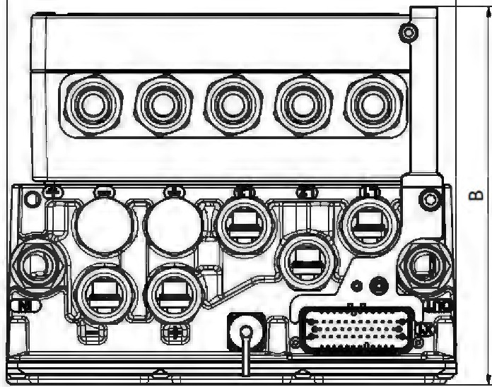
-
(
u
)
Fai

-
Ll
l

IITI
1 tūkst.
0

0

TTTT
a
e
L
Pl
0
'
l•
p
3 paveikslas Įrenginio matmenys su parinktimi +CE1 arba +CE2

Dimensija | EC-Cl 200–450 ilgiai | EC-Cl 200–450 ilgiai su parinktimi +CE1 arba +CE2
A | 244 mm | 244 mm
B | 109 mm | 205 mm
C | 482 mm | 479 mm

MAŽI / DIDELI SISTEMOS SKIRTUMAI
Įrenginys turi galimybę mažoms sistemoms (-5) ir didelėms sistemoms (-L). Mažos sistemos parinktis yra būdinga transporto priemonėms, o didelės sistemos parinktis yra standartinė jūrų reikmėms dėl jūrų taisyklių. Renkantis variantą reikėtų atsižvelgti į visą sistemą, nes, pavyzdžiui, transporto priemonės sistemai su daugybe prietaisų taip pat gali prireikti L parinkties, kad izoliacijos varža arba Y kondensatoriai būtų priimtino lygio. Didelėse ir mažose sistemos parinktyse izoliacijos matavimo varžos, nuolatinės srovės jungties išlydžio rezistoriaus ir Y kondensatoriaus vertės skiriasi, kaip parodyta 5 paveiksle ir 3 lentelėje.

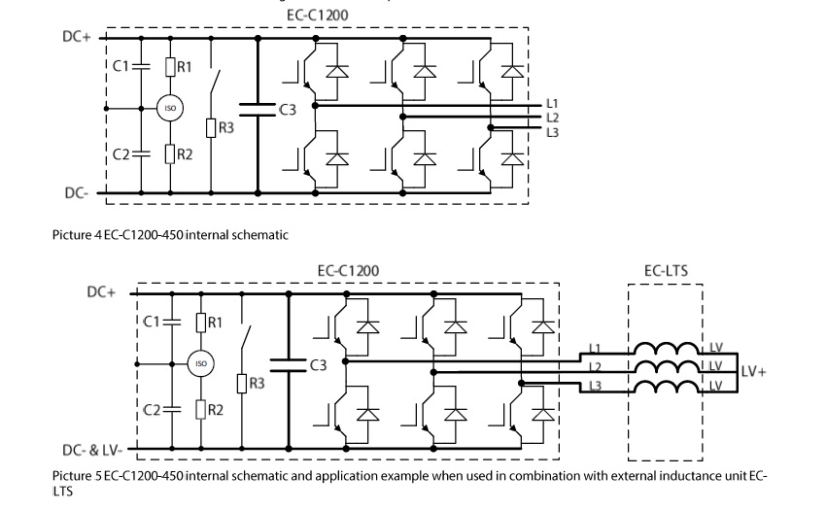
EB-C1200
- ,
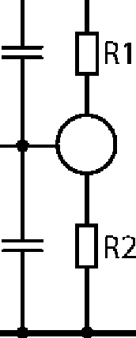
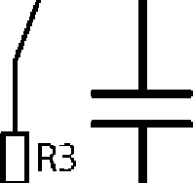
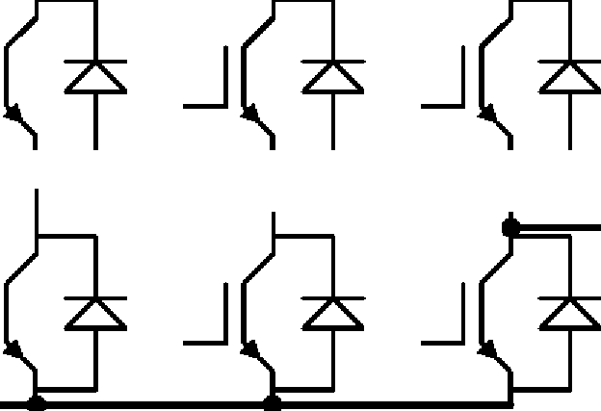
DC+ --.. -.....--.--......---1=---1==----.,

Aš

I kl.
Aš
Aš

.ISO
J
C3 ► ----.=------1 ;;. ,._Ll

------+ L2

DC-
Aš
1(2
J
Aš

Aš
Aš L3
Aš aš aš aš

L-----------------------------

4 paveikslas EC-Cl 200–450 vidinė schema

EB-C1200 EB-LTS
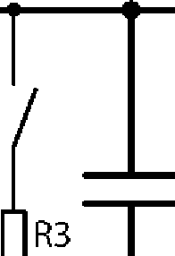
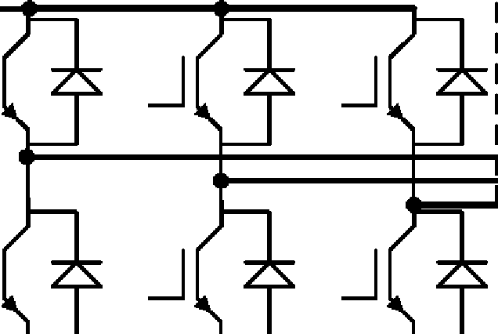
DC+ ,
Aš

I kl.
Aš

Aš aš
1(2
Aš aš
J
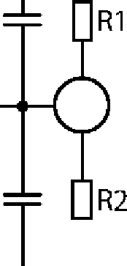
.ISO C3

J

LV+
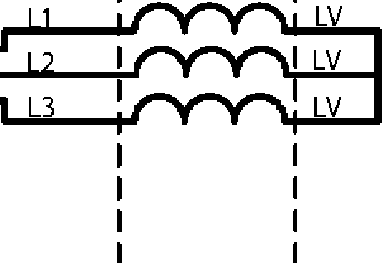
Aš aš aš aš

DC-& LV- ..., ...,_....,_...., .., ---11---.---+-------' Aš

L-----------------------------

L... ----... 1


5 paveikslas EC-Cl 200–450 vidinės schemos ir taikymo pavyzdys, kai naudojamas kartu su išoriniu induktyvumo bloku EC LTS
Komponentas | Mažos sistemos parinktis | Didelės sistemos parinktis
Izoliacijos matavimas Rl, R2 | 12 MĖN. | 240 MĖN.
Išmetimo rezistorius R3 | 3,9 tūkst. | 39k0
Y kondensatorius Cl, C2 | 330 nF | 3.3 nF
DC-link kondensatorius C3 | 1 mF | 1 mF
Izoliacijos varža nuo nuolatinės srovės jungties iki gaubto | 6MĖN. | 120 MĖN.
3 lentelė SIL sistemos skirtumai
Įrenginio su +MC, +AFE arba +UG parinktimi vidinė schema parodyta 4 paveiksle. Galima papildoma įranga, pvz., LCL filtras arba variklis, yra prijungtas prie fazių L1, L2 ir L3. Parinktys +AFE ir +UG nesuderinamos su -5 įrenginio versija.
Paprastai parinktis-Lis rekomenduojama visoms programoms.

Įrenginys su +DC parinktimi reikalauja, kad išoriniai induktoriai veiktų taip, kaip parodyta programos pavyzdyje, pateiktame 5 paveiksle. LV+ ir LV- gali būti prijungti, pavyzdžiui, prie akumuliatoriaus, o DC+ ir DC- prie aukštesnės įtampos nuolatinės srovės. Prietaisas kontroliuoja akumuliatoriaus iškrovimą ir įkrovimą. +DCE parinktis rekomenduojama naudojant prietaisą kartu su išoriniu induktyvumo bloku.

Žemiau parodytos skirtingos elektros prietaiso prijungimo galimybės.



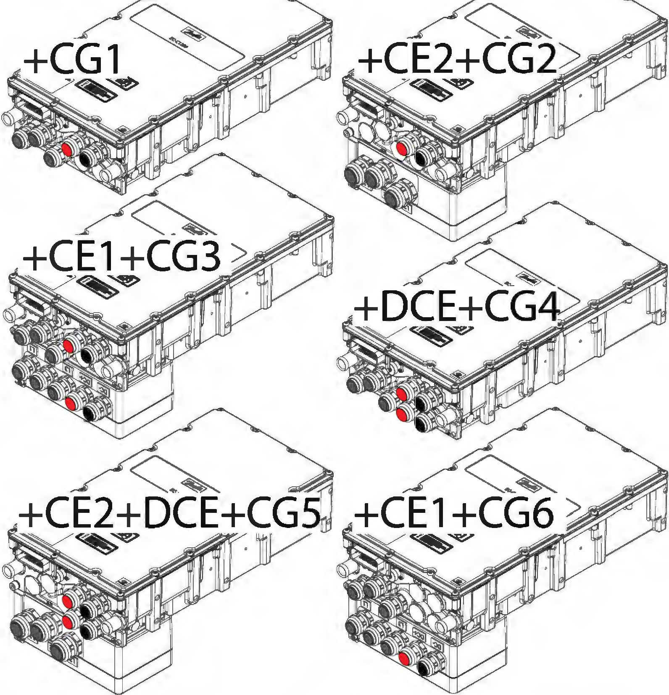
6 paveikslas EC-Cl 200–450 prijungimo galimybės

Spalva | Prasmė
Pilkas | Fazių kabelių riebokšliai
Raudonas | Kabelių riebokšliai DC+
Juodas | Kabelių riebokšliai, skirti DC-
4 lentelė Spalvų kodavimas

PRIETAISO PARAMETRIZAVIMAS, STEBĖJIMAS IR DIAGNOSTIKA
"PowerUSER" stebėjimo ir diagnostikos programinė įranga naudoja įrenginio aptarnavimo jungtį ir PSSC aptarnavimo kabelį prijungimui prie įrenginio. PSSC yra izoliuotas RS485 ir ekranuotas kabelis, specialiai sukurtas reiklioms aplinkoms, kuriose naudojami keitikliai, ir jį galima įsigyti 3 metrų (PSSC-3M) ir 10 metrų versijos (PSSC-l0M). Aptarnavimo kabelis užsakomas atskirai.

Prekės kodas | Kabelio ilgis | Aprašymas
PSSC-3M | 3 metrai | USB į RS485 izoliuotas aptarnavimo kabelis
PSSC-l0M | 10 metrų | USB į RS485 izoliuotas aptarnavimo kabelis
5 lentelė Aptarnavimo kabeliai; užsakoma atskirai, reikalinga parametrizavimui, stebėjimui ir diagnostikai


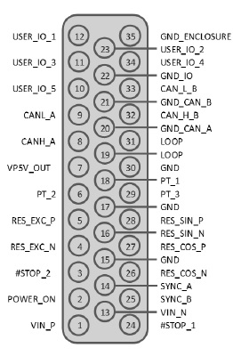
SIGNALO JUNGTIS PINOUTAS
G G G 0
0
0
G
0
0
0
0
0
e
0
@
1G GN
@
G G
@
G
G
e
@
GND_ENCLOSURE | Pin Si2nal numerio pavadinimas  1 VIN P | RevR/5/T  Komentarai  Teigiamas "PowerSuoolv" (7-33 V)
USER_I0_2 | 2 ĮJUNKITE | Aktyvus aukštas, Tum ON @ >7.4V, Tum OFF@< 5.8V
USER_I0_4 | 3 #STOP_2 | Aktyvus Žemas, STOP@< 1.2V, RUN @ > 4.65V
GND_IO |  | Traukiant vieną #STOP žemyn, keitiklis sustabdomas
CAN_L_B | 4 RES EXC N | Resolverio išėjimas, naudokite susuktą porą ir skydą
GND_CAN_B | 5 RES EXC P | Resolverio išėjimas, naudokite susuktą porą ir skydą
CAN_H_B | 6 PT_2 | PTlOO arba PTlOOOtemperatūros jutiklio įvestis
D_CAN_A |  | Prijunkite jutiklį prie signalo GN D
KILPA | 7 VP5V_OUT | +5V/200mA išėjimas išoriniams jutikliams .
KILPA |  | Programinės įrangos valdymas
GND | 8 CANH A | CAN magistralė A, izoliuota (funkcinė izoliacija <lOOVDC)
PT_l | 9 CANL A | CAN magistralė A, izoliuota (funkcinė izoliacija <lOOVDC)
PT_3 GND | 10 USER_I0_5 | Skaitmeninė įvestis ('1'@ 3V, 'O'@ 2V) (maks. 10 mA)  Skaitmeninė išvestis ("1" = 4,8 V, "O" = DV) (maks. lOmA)
RES_SIN_P |  | Skaitmeninis išvestis atviras kolektorius{max. 8DmA)
RES_SIN_N
RES_COS_P | 11 USER_I0_3 | Skaitmeninė įvestis ("l"@ 3V, "O"@ 2V) (ne daugiau kaip 10 mA)
GND |  | Skaitmeninė išvestis ("1" = 4,8 V, "O" = DV) {maks. lOmA)
RES_COS_N |  | Skaitmeninis išvestis atviras kolektorius{max. 80mA)
SYNC_A |  | Analoginis įėjimas (0-32V) (įvesties varža ~1ookOhm)
SYNC_B | 12 USER_IO_l | Skaitmeninė įvestis ("1"@ 3V, "O"@ 2V) (ne daugiau kaip 10 mA)
VIN_N |  | Skaitmeninė išvestis ("l" = 4,8 V, "O" = DV) {maks. lOmA)
#STOP_l |  | Skaitmeninis išvestis atviras kolektorius{max. 80mA)
 |  | Analoginis įėjimas (0-32V) (įvesties varža ~1ookOhm)
 | 13 VIN N | Neigiamas maitinimo šaltinis (OV)
 | 14 SINCHRONIZAVIMAS A | SYNC A, skirtas Master/SIave
 | 15 GND | Signalas GND / PTlOO arba PTlOOO GN D
 | 16 RES SIN N | Resolver inout, naudokite susuktą oairand skydą
 | 17 GND | Signalas GN D / PTlOO arba PTlOOO GN D
 | 18 PT_l | PTlOO arba PTlOOOtemperatūros jutiklio įvestis
 |  | Prijunkite jutiklį prie signalo GN D
 | 19 KILPA | Aukštos įtampos diagnostikos kilpa
 | 20 GND SKARDINĖ A | GNDf□rCAN autobusas A
 | 21 GND SKARDINĖ B | GNDforCAN autobusas B
 | 22 GND 10 | GNDfor 10, 10 yra izoliuotas (funkcinė izoliacija <lOOVDC)
 | 23 USER_I0_2 | Skaitmeninė įvestis ('1'@ 3V, 'O'@ 2V) (maks. 10 mA)
 |  | Skaitmeninė išvestis ('1' = 4.8V, 'O' = DV) {max. lOmA)
 |  | Skaitmeninis išvesties atviras kolektorius{maks. 80mA)
 |  | Analoginis įėjimas (0-32V) (įvesties varža ~1ookOhm)
 | 24 #STOP_1 | Aktyvus žemas, STOP@< 1.2V, RUN @ > 4.65V
 |  | Traukiant vieną #STOP žemyn, keitiklis sustabdomas
 | 25 SINCHRONIZAVIMAS B | SYNC Bfor Master/Slave
 | 26 AEI COS N | Resolverio įvestis, naudokite vytą porą ir skydą
 | 27 AEI COS P | Resolver inout, naudokite susuktą oairand skydą
 | 28 RES SIN p | Resolverio įvestis, naudokite vytą porą ir skydą
 | 29 PT_3 | PTlOO arba PTlOOOtemperatūros jutiklio įvestis
 |  | Prijunkite jutiklį prie signalo GN D
 | 30 GND | Signalas GND / PTlOO arba PTlOOO GN D
 | 31 KILPA | Aukštos įtampos diagnostikos kilpa
 | 32 GALI H B | CAN magistralė B, izoliuota (funkcinė izoliacija <lOOVDC)
 | 33 SKARDINĖ L B | CAN magistralė B, izoliuota (funkcinė izoliacija <lOOVDC)
 | 34 USER_I0_4 | Skaitmeninė įvestis ("1"@ 3V, "O"@ 2V) (ne daugiau kaip 10 mA)
 |  | Skaitmeninė išvestis ('1' = 4.8V, 'O' = DV) {max. lOmA)
 |  | Skaitmeninis išvestis atviras kolektorius{max. 80mA)
 |  | Analoginis įėjimas (0-32V) (įvesties varža ~1ookOhm)
 | 35 GND KORPUSAS | Aptvaro žemė

USER_IO_l USER_I0_3 USER_I0_5
CANL_A CANH_A
VPSV_OUT

PT_2 RES_EXC_P RES_EXC_N #STOP_2 POWER_ON
VIN_P

7 paveikslas: Signalo jungties kištukas



PRODUKTO KODAS IR PARINKTYS
Naudokite produkto kodą, įskaitant visas reikalingas užsakymo parinktis. Standartinių parinkčių nereikia nurodyti kode, nes jos pasirenkamos pagal numatytuosius nustatymus, jei nepasirinkta nestandartinė parinktis. Standartinės parinktys žymimos žvaigždute (*).

Įrenginys su +DC parinktimi reikalauja, kad veiktų išoriniai induktoriai. Atskirą induktoriaus bloką galima užsisakyti produkto pavadinimu EC LTS1200-410 (daugiau informacijos žr. duomenų lape EC-LTS1200-410).

Galimas bet koks valdymo parinkčių +MC, +AFE ir +UG derinys. Parinktis +DC galima tik atskirai.

Parinktys +AFE ir +UG nesuderinamos su parinktimi -5. Paprastai parinktis-Lis rekomenduojama visoms programoms.

Prekės kodas | Aprašymas
EC-Cl 200-450-L-SWl 1+MC300 | L versijos blokas varikliui valdyti su 300 A srovės riba
EC-Cl 200-450-L-SWl 1+MC300+CG1 | L versijos įrenginys, skirtas valdyti variklį su kabelių riebokšliais ir 300 A srovės riba
EC-C1200-450-S-SW11+DC400+DCE | 5 versijų įrenginys, skirtas DCDC programoms su dvigubomis nuolatinės srovės jungtimis ir 400 ADc srovės riba
6 lentelė Produkto kodo pavyzdžiai

Variantas | Kodas | Aprašymas | Papildoma informacija
Sistemos dydis | -5 | Maža sistema | Numatytasis EC-C blokas atskiriems arba mažiems sistemos įrenginiams
Sistemos dydis | -L | Didelė sistema | Didelių sistemų įrengimų EC-C įrenginys
Programinės įrangos versija | * | 7.x programinės įrangos versija | 7-serijos programinės įrangos kūrimas yra priežiūros režime. Jokių naujų funkcijų nebus pridėta. Nerekomenduojama naujiems dizainams
Programinės įrangos versija | -SW11 | Programinės įrangos versija 11.x | Įrenginio programinės įrangos versija yra naujausia 11 serijos programinės įrangos versija
Kontrolė | +MC70 | Variklio valdymas, srovės riba 70 A | Keitiklis variklio / generatoriaus reikmėms
Kontrolė | +MC120 | Variklio valdymas, srovės riba 120 A | Keitiklis variklio / generatoriaus reikmėms
Kontrolė | +MC180 | Variklio valdymas, srovės riba 180 A | Keitiklis variklio / generatoriaus reikmėms
Kontrolė | +MC240 | Variklio valdymas, srovės riba 240 A | Keitiklis variklio / generatoriaus reikmėms
Kontrolė | +MC300 | Variklio valdymas, srovės riba 300 A | Keitiklis variklio / generatoriaus reikmėms
Kontrolė | +MC350 | Variklio valdymas, srovės riba 350 A | Keitiklis variklio / generatoriaus reikmėms
Kontrolė | +AFE70 | Aktyvus priekinis galas, dabartinis Iimit 70 A | Konverteris aktyvioms priekinėms programoms
Kontrolė | +AFE120 | Aktyvus priekinis galas, dabartinis Iimit 120 A | Konverteris aktyvioms priekinėms programoms
Kontrolė | +AFE180 | Aktyvus priekinis galas, dabartinis Iimit 180 A | Konverteris aktyvioms priekinėms programoms
Kontrolė | +AFE240 | Aktyvus priekinis galas, dabartinis Iimit 240 A | Konverteris aktyvioms priekinėms programoms
Kontrolė | +AFE300 | Aktyvus priekinis galas, dabartinis Iimit 300 A | Konverteris aktyvioms priekinėms programoms
Kontrolė | +AFE350 | Aktyvus priekinis galas, dabartinis Iimit 350 A | Konverteris aktyvioms priekinėms programoms
Kontrolė | +UG70 | Mikrotinklas, srovės riba 70 A | Konverteris mikrotinklų programoms
Kontrolė | +UG120 | Mikrotinklas, srovės riba 120 A | Konverteris mikrotinklų programoms
Kontrolė | +UG180 | Mikrotinklas, srovės riba 180 A | Konverteris mikrotinklų programoms
Kontrolė | +UG240 | Mikrotinklas, srovės riba 240 A | Konverteris mikrotinklų programoms
Kontrolė | +UG300 | Mikrotinklas, srovės riba 300 A | Konverteris mikrotinklų programoms
Kontrolė | +UG350 | Mikrotinklas, srovės riba 350 A | Konverteris mikrotinklų programoms
Kontrolė | +DC150 | DCDC valdymas, srovės riba 150 Aoc | Keitiklis DC / DC programoms
Kontrolė | +DC250 | DCDC valdymas, srovės riba 250 Aoc | Keitiklis DC / DC programoms
Kontrolė | +DC300 | DCDC valdymas, srovės riba 300 Aoc | Keitiklis DC / DC programoms
Kontrolė | +DC400 | DCDC valdymas, srovės riba 400 Aoc | Keitiklis DC / DC programoms



Greičio parinktis | * | Įprasto greičio versija (<580 Hz išėjimo dažnis) | EC-C su variklio ir (arba) generatoriaus valdymo programine įranga, galinčia veikti mažesniu kaip 580 Hz dažniu
Greičio parinktis | +HS | Didelės spartos versija  (>580 Hz išėjimo dažnis) | EC-C su variklio / generatoriaus valdymo programine įranga, galinčia pasiekti iki 1000 Hz greitį
Komunikacija | * | CAN1939 | EC-C su standartu SAEl 939-communication
Komunikacija | +CO | CANopen | EC-C su CANopen-communication
Ryšius | * | Įprasti ryšiai | EC-C su numatytosiomis aukštosios įtampos jungtimis
Ryšius | +CEl | Jungties pratęsimas 1 | EC-C su dvigubu nuolatinės ir kintamosios srovės ryšiu su  jungties prailginimo dėžutė 1 (dvigubi M25 kabelio riebokšlio sriegiai) (nesuderinama su +DCE parinktimi)
Ryšius | +CE2 | Jungties pratęsimas 2 | EC-C su M32 kabelio riebokšlio sriegiais kintamosios srovės jungtyje su jungties prailginimo dėžute 2 (taip pat pasirinkite + DCE, jei reikalingas dvigubas nuolatinės srovės ryšys )
Ryšius | +DCE | DC plėtinys | EC-C su dvigubomis nuolatinės srovės jungtimis: varinės įvorės dvigubam sujungimui (suderinamos su  +CE2/+CG4/+CGS)
Kabelių riebokšliai | * | Nėra kabelių riebokšlių | EC-C be kabelių riebokšlių ar kištukų
Kabelių riebokšliai | +CGl | Numatytieji M25 kabelių riebokšliai | EC-C su Sx M25 kabelių riebokšliais ir 2x M25 kištukais
Kabelių riebokšliai | +CG2 | Numatytieji M25/M32 kabelių riebokšliai | EC-C su 2x M25 kabelių riebokšliais, 3xM32 kabelių riebokšliais ir 3xM25 kištukais (+CE2 variantui)
Kabelių riebokšliai | +CG3 | Numatytieji M25 kabelių riebokšliai | EC-C su 1Ox M25 kabelių riebokšliais (+CEl variantas su dvigubomis nuolatinės srovės jungtimis)
Kabelių riebokšliai | +CG4 | Numatytieji M25 kabelių riebokšliai | EC-C su 7x M25 kabelių riebokšliais (+DCE variantui)
Kabelių riebokšliai | +CGS | Numatytieji M25/M32 kabelių riebokšliai | EC-C su 4x M25 kabelių riebokšliais, 3xM32 kabelių riebokšliais ir 3xM25 kištukais (kombinuotoms +CE2 ir +DCE parinktims)
Kabelių riebokšliai | +CG6 | Numatytieji M25 kabelių riebokšliai | EC-C su 8x M25 kabelių riebokšliais ir 2x M25 kištukais (+CEl variantas su viena nuolatinės srovės jungtimi)
Jūrų klasifikacija | * | Nėra jūrų klasifikacijos
Jūrų klasifikacija | +Cll |  | ABS Amerikos laivybos biuras
Jūrų klasifikacija | +CL2 |  | BV biuras Veritas
Jūrų klasifikacija | +CL3 |  | DNV
Jūrų klasifikacija | +CL4 |  | LR Lloyd's registras
Jūrų klasifikacija | +CLS |  | RINA
Jūrų klasifikacija | +CL6 |  | CCS Kinijos klasifikacinė bendrovė
Konkretus klientas | * | Numatytoji įrenginio programinė-aparatinė įranga | EC-C su numatytaisiais parametrais ir taikymu
Konkretus klientas | +CS | Konkretaus kliento parametrai arba taikymas FW | EC-C su atskirai nurodyta taikymo sritimi ir (arba) parametrais
* Standartinis variantas
7 lentelė Parinkčių sąrašas
PASTABA! Produktams, pristatomiems su didelės spartos parinktimi (+HS variantas), taikoma eksporto kontrolė kaip dvejopo naudojimo prekėms, kai jie vežami už Europos bendrijos ribų pagal CE 428/2009 reglamentą.

"Danfoss" neprisiima atsakomybės už galimas klaidas kataloguose, brošiūrose ir kitoje spausdintoje medžiagoje. "Danfoss" suteikia teisę keisti savo produktus be išankstinio įspėjimo. Tai taip pat taikoma jau užsakytiems gaminiams, su sąlyga, kad tokius pakeitimus galima padaryti nekeičiant specifikacijų, dėl kurių jau susitarta. Visi šioje medžiagoje esantys prekių ženklai yra atitinkamų įmonių nuosavybė. "Danfoss" ir "Danfoss" logotipas yra "Danfoss NS" prekių ženklai . Visos teisės reseNed.

